Каникулы – лучшее время для оздоровления детей и подростков. После школьных нагрузок детский организм требует отдыха, восстановления физических сил, укрепления здоровья. Не секрет, что оптимальным для оздоровления детского организма считается отдых в местной климатической зоне. База «ОРЦ «Родник» является одним из лучших вариантов для полноценного отдыха и оздоровления. «Родник» приглашает мальчишек и девчонок школьного возраста провести незабываемые зимние и летние каникулы.
Ребята в ходе смены укрепят своё здоровье и окунутся в яркую, насыщенную мероприятиями жизнь. Коллектив Центра создаст ребятам положительное настроение. Каждый день смены будет наполнен различными видами деятельности. Это и лечебные процедуры, и купание в бассейне, и физкультурно-оздоровительные мероприятия, и занятия в творческих мастерских, и массовые праздничные программы. Многообразие мероприятий позволит детям полноценно включиться в сюжет смены. В основе каждой смены лежит интересный игровой сюжет, героями которого становятся дети.
ОРЦ «Родник» принимает детей и подростков в возрасте от 7 до 17 лет без сопровождения взрослых. Количество детей в смене - 100 человек. Отряды формируются по возрасту.
Условия проживания: благоустроенный четырехэтажный спальный корпус на 100 мест, где расположены 2-3 местные комнаты для проживания, укомплектованные кроватями, тумбочками, шкафом, санузлом. Душевые на каждом этаже, холлы для отдыха, оборудованые мягкой мебелью и телевизором.
Условия питания: питание в центре организовано в соответствии с утвержденным 14 – дневным меню. Питание детей осуществляется в здании столовой на 250 мест. Периодичность питания – 6 раз в день (завтрак, второй завтрак, обед, полдник, ужин, второй ужин). Питьевой режим в лагере осуществляется согласно санитарно - эпидемиологическим нормам и требованиям. В холлах спальных корпусов установлены куллеры с питьевой водой.
Условия медицинского обслуживания: центр имеет лицензию на осуществление медицинской деятельности № ЛО-72-01-002347 от 15.11.2016г. Дети при поступлении осматриваются врачом педиатром, оздоровительные процедуры назначает врач физиотерапевт. Дети в течение смены посещают процедуры в лечебном корпусе, который соединен теплым переходом со спальным корпусом. Все кабинеты лечебного корпуса оснащены специализированным медицинским оборудованием для проведения медицинских процедур. В спальном корпусе имеется медицинский пост, процедурный кабинет, блок изоляторов. На медицинском посту круглосуточно дежурит врач педиатр и медицинская сестра.
Условия педагогического обслуживания: центр имеет лицензию на осуществление образовательной деятельности № 295 от 31 июля 2015г. В течение смены осуществляется психолого-педагогическое сопровождение детей (занятия с педагогом-психологом, в сенсорной комнате).
Для организации досуга имеются:
- актовый и танцевальный залы, летняя эстрада, оснащенные музыкальным и световым оборудованием;
- игровые комнаты, игровой зал с мягкими модулями;
- библиотека (обслуживание по абоненту и в читальном зале);
- малые архитектурные формы (скамейки, беседки, качели), уличные игровые комплексы;
- корпус социально-трудовой реабилитации «Город мастеров», в котором организована деятельность мастерских декоративно-прикладного творчества.
Для занятия спортом имеются:
- спортивно-оздоровительный комплекс (СОК) оснащен бассейном, сауной, тренажерным и спортивным залами, спортивно-игровым залом для настольного тенниса, полосой фрироуп;
- волейбольная площадка;
- футбольное поле;
- в зимний период заливается каток, предоставляется прокат спортивного инвентаря: коньки, санки, лыжи.
Безопасное пребывание детей обеспечивается круглосуточной охраной - сотрудники ЧОПа. На территорию организован пропускной режим. Все здания и сооружения, расположенные на территории, оснащены автоматической пожарной сигнализацией с обязательным выводом на пульт КПП.
В стоимость путевки включено страхование детей от несчастных случаев на все время пребывания в учреждении.
Информационное сопровождение деятельности центра организовано посредством работы сайта: www.rodnik-72.ru. На сайте размещена информация по разделам, где можно узнать о материально-технической базе, условиях проживания, услугах. Пользователи могут задать вопросы непосредственно на сайте или по электронной почте.
График заездов на 2019 год
Зимние каникулы | 03 - 09 января 2019
Весенние каникулы | 23 – 29 марта 2019
Летние каникулы | 22 июня - 12 июля 2019  16 июля - 05 августа 2019  07 августа - 27 августа 2019
Стоимость путевок
Тип путевки | г. Тюмень и юг Тюменская область |  | ХМАО-Югра и ЯНАО Тюменской области
 | Ст-ть за 7 дней, руб. | Ст-ть за 21 день, руб. | Ст-ть за 7 дней, руб. | Ст-ть за 21 день, руб.
Путевка для ребенка  (от 7 до 17 лет) | 15330,00 | 45990,00 | 17997,00 | 53991,00

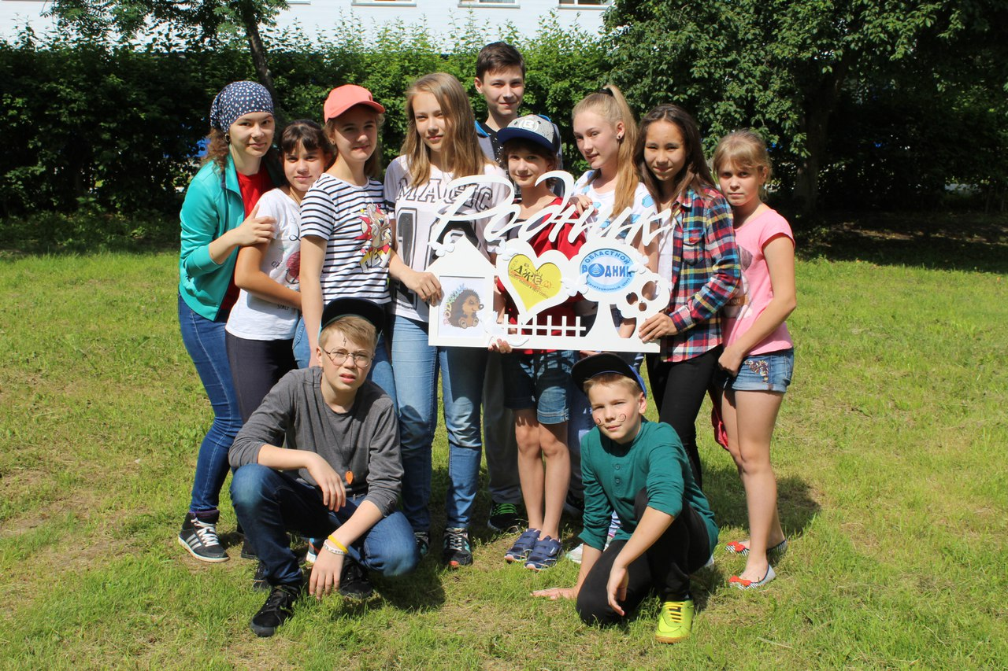

Приобрести путевки, задать интересующие вопросы можно, обратившись по указанным контактам:
г. Тюмень, пос. Верхний Бор, 9 км Салаирского тракта
тел/ф: 8(3452) 77-20-64
e-mail: rodnik97-OMC@yandex.ru
сайт: www.rodnik-72.ru, http://vk.com/club45872798

